10.05.2018
281

На основании статей 8, 41, 43, 45, 46, 56, 57 Градостроительного кодекса Российской Федерации, статей 11, 33 Правил землепользования и застройки города Перми, утвержденных решением Пермской городской Думы от 26 июня 2007 г. № 143, с учетом протокола публичных слушаний от 28 марта 2018 г., заключения о результатах публичных слушаний от 06 апреля 2018 г.

администрация города Перми ПОСТАНОВЛЯЕТ:
1. Утвердить прилагаемый проект межевания территории, ограниченной
ул. Революции, Комсомольским проспектом, зданием по Комсомольскому
проспекту, 49, зданием по ул. Революции, 56в в Свердловском районе города Перми (далее – проект межевания территории).
2. Признать утратившим силу постановление администрации города Перми от 04 августа 2015 г. № 526 «Об утверждении документации по планировке территории квартала № 179, ограниченного ул. Революции, Комсомольским проспектом, ул. Глеба Успенского, ул. Куйбышева в Свердловском районе города Перми» в части проекта межевания территории, ограниченной ул. Революции, Комсомольским проспектом, зданием по Комсомольскому проспекту, 49, зданием
по ул. Революции, 56в в Свердловском районе города Перми.
3. Департаменту градостроительства и архитектуры администрации города Перми разместить настоящее постановление в информационной системе обеспечения градостроительной деятельности города Перми.
4. Функциональным и территориальным органам, функциональным подразделениям администрации города Перми в своей деятельности руководствоваться утвержденным проектом межевания территории.
5. Настоящее постановление вступает в силу со дня официального опубликования в печатном средстве массовой информации «Официальный бюллетень органов местного самоуправления муниципального образования город Пермь».

6. Управлению по общим вопросам администрации города Перми обеспечить опубликование настоящего постановления в печатном средстве массовой информации «Официальный бюллетень органов местного самоуправления муниципального образования город Пермь».
7. Контроль за исполнением настоящего постановления возложить
на первого заместителя главы администрации города Перми Агеева В.Г.

Глава города Перми Д.И. Самойлов

УТВЕРЖДЕН
постановлением администрации
города Перми
от 10.05.2018 № 281

ПРОЕКТ МЕЖЕВАНИЯ
территории, ограниченной ул. Революции, Комсомольским проспектом,
зданием по Комсомольскому проспекту, 49, зданием по ул. Революции, 56в
в Свердловском районе города Перми

Проект межевания территории разработан в соответствии с Федеральными законами, иными нормативными правовыми актами Российской Федерации, субъектов Российской Федерации и органов местного самоуправления. Соблюдены интересы всех заинтересованных лиц.
Размеры земельных участков в границах застроенных территорий устанавливаются с учетом фактического землепользования и градостроительных нормативов и правил, действовавших в период застройки указанных территорий.
Границы земельного участка с кадастровым номером 59:01:4410179:1570 проектом межевания территории не изменяются.
Участок № 1 образуется путем перераспределения из ранее сформированных участков с кадастровыми номерами 59:01:4410179:12, 59:01:4410179:1
и земель, находящихся в государственной или муниципальной собственности. Проектное предложение по увеличению площади земельного участка под многоквартирным домом по Комсомольскому проспекту, 47 объясняется тем, что
земельный участок с кадастровым номером 59:01:4410179:1 и часть городской земли фактически используется собственниками помещений многоквартирного жилого дома по Комсомольскому проспекту, 47. Размещение многоквартирного дома, площадок для отдыха и игр детей предусмотрено на земельном участке
с кадастровым номером 59:01:4410179:12, придомовые зеленые насаждения предусмотрены на земельном участке 59:01:4410179:1, обеспечение доступа
в виде прохода и проезда, а также открытые площадки для временного хранения автомобилей располагаются на городской земле. Кроме того, согласно расчету
по определению нормативной площади под многоквартирным домом
(Sn = 5296,29 кв. м, расчет приведен ниже), выявлена нехватка площадей под домом в размере 2546,29 кв. м, что частично компенсируется присоединением участка 59:01:4410179:1 и земель, находящихся в государственной или муниципальной собственности.
Расчет нормативной площади под многоквартирным жилым домом по Комсомольскому проспекту, 47 приведен в соответствии с пунктом 3.4 СП 30-101-98 «Методические указания по расчету нормативных размеров земельных участков
в кондоминиумах».
Нормативная площадь S = SkхYз.д. = 3484,4 х 1,52 = 5296,29 кв. м, где:
Sk – жилая площадь;
Yз.д. = 1,52 – удельный показатель земельной доли для зданий разной этажности в соответствии с приложением А СП 30-101-98 «Методические указания
по расчету нормативных размеров земельных участков в кондоминиумах».
Площадь образуемого земельного участка (участок № 1 на чертеже межевания территории) – 3784 кв. м.
Участок № 2 образуется из ранее сформированного участка с кадастровым номером 59:01:4410179:12 под территории общего пользования, предназначенные для образования земельных участков в целях размещения линейных объектов
инженерной и транспортной инфраструктуры.
Площадь образуемого земельного участка (участок № 2 на чертеже межевания территории) – 2 кв. м.
Перед образованием земельного участка путем перераспределения земельных участков с кадастровыми номерами 59:01:4410179:12, 59:01:4410179:1 и земель, находящихся в государственной или муниципальной собственности, нужно провести процедуру уточнения границ земельного участка с кадастровым номером 59:01:4410179:1 (граница земельного участка не установлена в соответствии
с требованиями земельного законодательства).
Граница и площадь земельного участка установлена с учетом фактического землепользования, соответствует проектным решениям, заложенным Генеральным планом города Перми, утвержденным решением Пермской городской Думы от 17 декабря 2010 г. № 205, Правилами землепользования и застройки города Перми, утвержденными решением Пермской городской Думы от 26 июня 2007 г. № 143, документацией по планировке территории квартала № 179, ограниченного ул. Революции, Комсомольским проспектом, ул. Глеба Успенского, ул. Куйбышева в Свердловском районе города Перми, утвержденной постановлением администрации города Перми от 04 августа 2015 г. № 526.
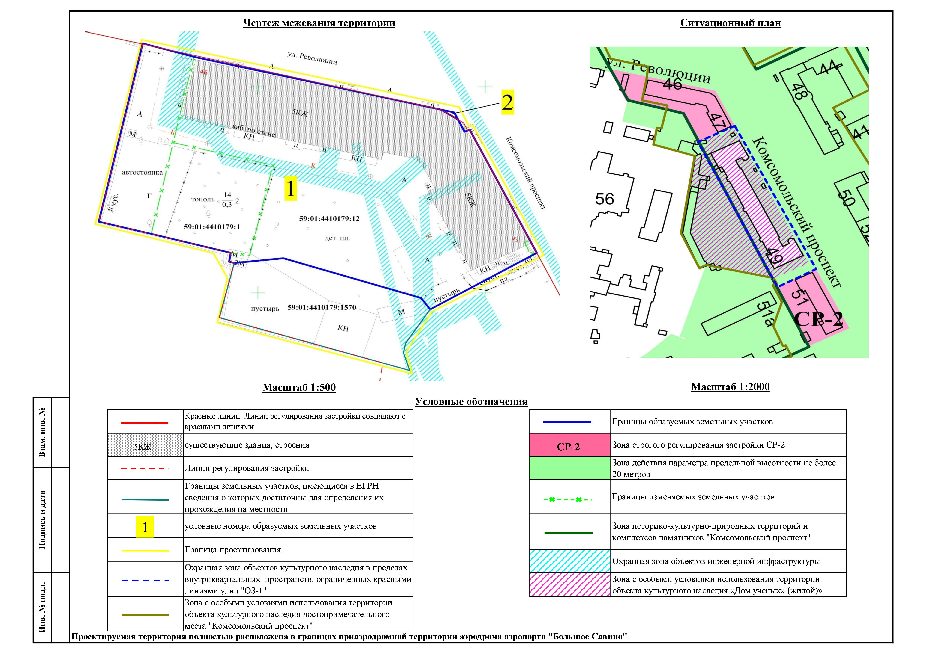

Экспликация образуемых и изменяемых земельных участков

№ | Местоположение земельного  участка | Землепользователь (правообладатель) | Адрес  земельного участка  (при наличии) | Площадь  образуемых  и изменяемых земельных участков  и их частей по проекту,  кв. м | Образуемые  земельные участки, которые после  образования будут относиться к территориям общего пользования  или имуществу  обществу  пользования | Вид разрешенного  использования  земельного участка
1 | - | собственники  жилых и нежилых помещений  в многоквартирном доме | г. Пермь,  Свердловский район, Комсомольский  проспект, 47 | 3784 | - | многоквартирные дома разных типов со встроено-пристроенными  помещениями нежилого назначения на нижних этажах
2 | г. Пермь, Свердловский район,  ул. Революции | - | - | 2 | * | территории общего  пользования,  предназначенные  для образования  земельных участков  в целях размещения  линейных объектов  инженерной  и транспортной  инфраструктуры

-----------------------------------
* Территории общего пользования, предназначенные для образования земельных участков в целях размещения линейных объектов
инженерной и транспортной инфраструктуры.

